**웹캠을 활용한 이상행동 감지 및 알림 CCTV**

Abnormal behavior detection and notification CCTV using webcam

인하대학교 컴퓨터공학과

김지흔 서주원 이정인

2021년 6월 7일

2021-1 컴퓨터공학종합설계 최종보고서

지도교수 이상철



**차 례**

1. **배경**
   1. 개발의 동기 3
   2. 개발의 필요성 및 기대효과 3
2. **괸련연구 및 자료조사**
   1. Objection Detection 4
   2. Yolo Algorithm 5
   3. Open CV 7
3. **개발의 목표 및 내용**
   1. 개발하고자 하는 기술의 전체적 개념도 7
   2. 구현가능성 8
   3. 개발내용 9
4. **개발계획**
   1. 구현플랫폼 9
   2. 프로그래밍 방법 10
   3. 협업방법 및 진행상황 체크 10
5. **개발한 세부 기술**
   1. 이상행동 감지 알림Model 12
   2. 이상행동 감지 web application 15
   3. 서비스 입출력 데이터 18
6. **참고문헌** 19
7. **결과분석 및 고찰**
   1. 결과분석 19
   2. 고찰 20
8. **배경**
   1. **개발의 동기**

공공의 안전을 위해 CCTV 역할은 점점 더 커지고 있다. 우리나라 전체 229개 지자체 중 90%가 넘는 208개 지자체에서 CCTV 통합관제센터를 구축하고 운영하고 있다. 현재 지자체 통합관제센터 운용은 주로 사람(육안)에 의존하고 있다. 24시간 교대로 모니터 요원을 운용하고 있으나, 개인별 숙련도 차이나 집중력 저하로 인한 사건 검출에 실패하는 경우가 많다. 따라서 이상행동 발생에 즉각 대응 및 집중 모니터링 가능한 지능형 CCTV 도입이 점점 더 필요해지고 있다. 또한, 경찰이 범죄를 예방하기 위해 방범 대책을 마련하고 나섰지만, 효과는 미비한 실정이다. 범죄 상황을 직면했을 때, 수화기를 내리면 7초 뒤 경찰 연결이 가능하나 오작동이 잦고 강도를 피한 은밀한 조작이 어려워 실효성이 낮다고 한다. 따라서 우리 조는 웹 캠을 활용해 접근성이 높은 지능형 CCTV를 만들어 보고자 한다. 개인의 폭력 동작을 검출하여 신고까지 도와주는 서비스를 개발하는 것이 목표이다.

* 1. **개발의 필요성 및 기대효과**
     1. 사회적 요구사항 분석

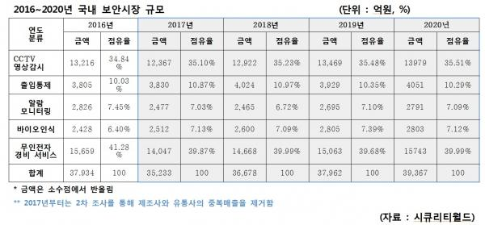

( 표1-1 ) 2016~2020년 국내 보안시장 규모 (단위 : 억원,%)

자료에 따르면, 국내 보안시장에서의 영상보안 시장은 꾸준하게 증가함을 볼 수 있다. 이것은 영상보안 즉, CCTV를 통한 보안 수요가 지속적으로 증가하고 있다고 해석할 수 있다.

* + 1. 국내외 관련 기술동향 조사

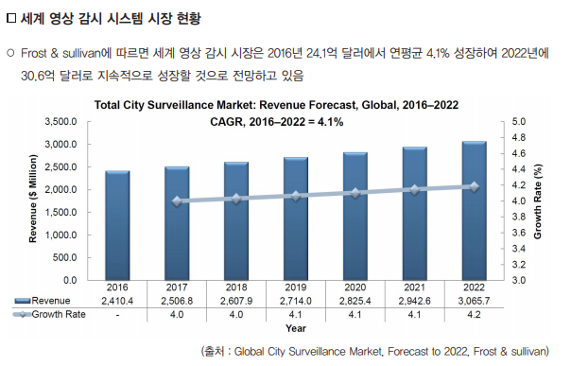

( 표1-2 ) 세계 영상 감시 시스템 시장 현황

자료에 따르면, 세계 영상 감시 시장은 2016년 24.1억 달러에서 연평균 4.1%로 성장하여 2022년에 30.6억 달러로 지속적으로 성장할 것을 전망하고 있다.

* + 1. 기존 문제점 및 기대효과

조사한 자료에 따르면, 영상 감시 장비들은 대게 CCTV를 활용했다. CCTV라는 전문 장비를 활용하면 좋지만, 성능 좋은 CCTV를 설치 및 유지를 위해서는 만만치 않은 비용을 지불해야 한다. 우리는 이런 경제적 비용을 낮추고 기존 CCTV와 동등한 성능을 가진 영상 감시 시스템을 구축하려고 한다.

우리는 노트북의 웹 카메라, 스마트폰 카메라를 활용하여 기존의 다른 하드웨어를 사용한 방법보다 부담 없이 구축할 수 있다. 이상 행동의 감지 및 알림 연계로 해당 상황에 즉각적인 대응을 기대할 수 있고 결과적으로 범죄의 피해를 최소화할 수 있을 것으로 기대한다.

1. **관련연구 및 자료조사**
   1. **.Objection Detection**
      1. Objection Detection(객체 검출) = classification + localization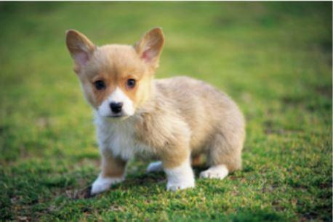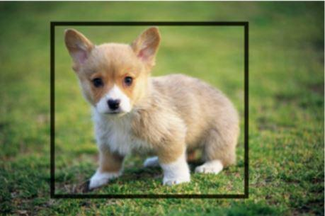
      2. Object Detection FPS

FPS란 Frame Per Second의 약자로 초당 frame수를 말한다.우리가 Real Time이라고 느끼는 fps는 30fps이다. 즉, 초당 연속적인 frame을 30개 이상 처리할 수 있으면 눈에 보이기에 끊기지 않는 자연스러운 영상으로 인식된다.

* + 1. Object Detection 기술의 발전

알고리즘이 2013년도부터 10년이 되지 않는 기간에 새롭게 등장하고 있으며, 현재진행형이다. 이 중에서, 45~155FPS의 성능을 보여주는 YOLO가 등장하여 보다 높은 실시간성을 보여줄 수 있게 되었다.

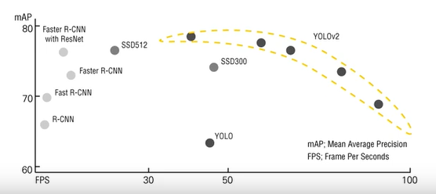

( 표2-2 ) 세계 영상 감시 시스템 시장 현황

* + 1. Two-shot-detection vs One-shot-detection

Two-shot detection : 2단계를 걸쳐서 객체를 검출한다. 한 장의 이미지에 엄청나게 많은 여러 번의 네트워크를 사용 해야 하므로 연산량이 많아져 실시간 검출이 불가능하다. EX) R-CNN

**One-shot detection** : input image가 있을 때, 하나의 신경망을 통과하여 물체의 bounding box와 class를 동시에 예측하는 일련의 과정으로, 정확도는 Two-stage method에 비해 낮지만, 실시간으로 검출이 가능하다. EX) YOLO, SSD, RetinaNet

* 1. **Yolo Algorithm**
     1. You Only Look Once

딥러닝 모델을 객체 탐지에 쓰인 모델은 YOLO 이전에 R-CNN 모델 등이 존재했다. 대표적으로 R-CNN과 비교하자면 R-CNN은 이미지에서 일정한 규칙으로 이미지 여러 장을 쪼개서 CNN모델을 통과시키기 때문에 한 장의 이미지에서 객체 탐지를 수행해도 실제로는 수 천장의 이미지를 모델에 통과시킨다. 반면, YOLO는 이미지 전체를 말 그대로 단 한 번만 본다.

* + 1. Unified

다른 객체 탐지 모델 들은 다양한 전처리 모델과 인공 신경망을 결합해서 사용하지만, YOLO는 단 하나의 인공신경망에서 이를 전부 처리한다. 이런 특징 때문에 YOLO가 다른 모델보다 간단해 보인다.

* + 1. Real-time Object Detection

YOLO가 높은 성능으로 객체를 탐지하는 모델은 아니지만, 실시간으로 여러 장의 이미지를 탐지할 수 있다. “빠르다”는 이름이 붙은 Fast R-CNN이 0.5 FPS(초당 프레임 수)의 성능을 가진 반면에 YOLO는 45 FPS의 성능을 가진다. 이는 영상을 스트리밍 하면서 동시에 화면 상의 물체를 부드럽게 구분할 수 있을 정도다.

* + 1. YOLO System model

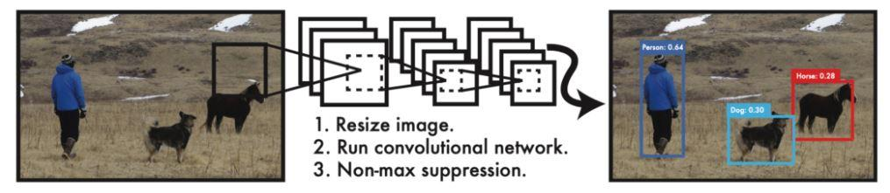( 그림2-3 ) YOLO System model

YOLO의 감지 시스템은 R-CNN과는 달리 합성곱 신경망을 단 한 번 통과시킨다. 신경망의 결과로는 각 객체의 바운딩 박스와 해당 객체가 무엇인지 분류 확률을 출력한다. 최종적으로는 이 값을 Non-max suppression을 통해 리전을 결정한다.

* + 1. YOLOv4

YOLO v4는 EfficientDet와 비슷한 성능으로 속도는 두 배 가량 빠릅니다. AP 및 FPS는 YOLOv3에 비해 각각 10 % 및 12 % 높다. YOLOv4는 많은 새로운 기능을 사용하며 이 중 일부를 결합하여 최첨단의 결과를 얻는다 (Tesla V100에서 ~ 65FPS의 속도 / MS COCO Data set에서 43.5 % AP (65.7 % AP50) )

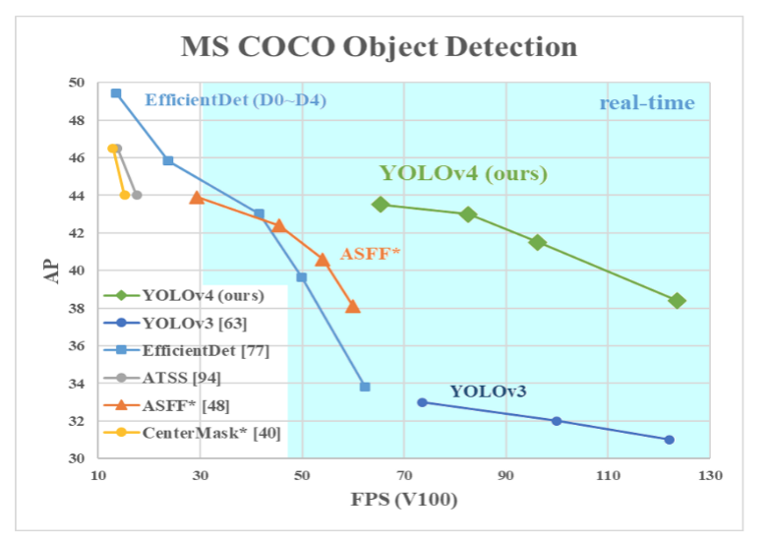

( 표2-4 ) MS COCO Object Detection

* + 1. YOLO Label

object별로 boundary 처리를 하여 해당 object가 어떤 class인지 라벨링하는 도구

darknet에서 바로 학습시킬 수 있는 이미지와 txt파일을 얻을 수 있다.

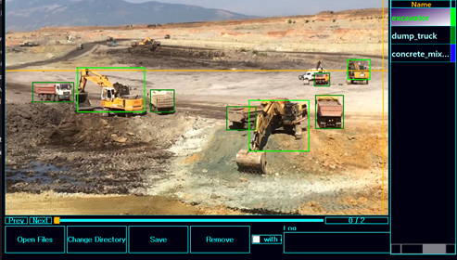

( 그림2-5 ) YOLO Labeling

* + 1. YOLO Darknet

Darknet은 Open Source 신경망 네트워크 프레임워크로 DNN들을 학습시키고 실행시킬 수 있는 프레임워크다.

**2.3. OpenCV**

실시간 컴퓨터 비전을 목적으로 한 프로그래밍 라이브러리로 실시간 이미지 프로세싱에 중점을 둔 라이브러리이다. 영상 데이터의 표현, 변환, 분석 등에 필요한 도구들을 제공한다.

1. **개발의 목표 및 내용**
   1. **개발하고자 하는 기술의 전체적 개념도**

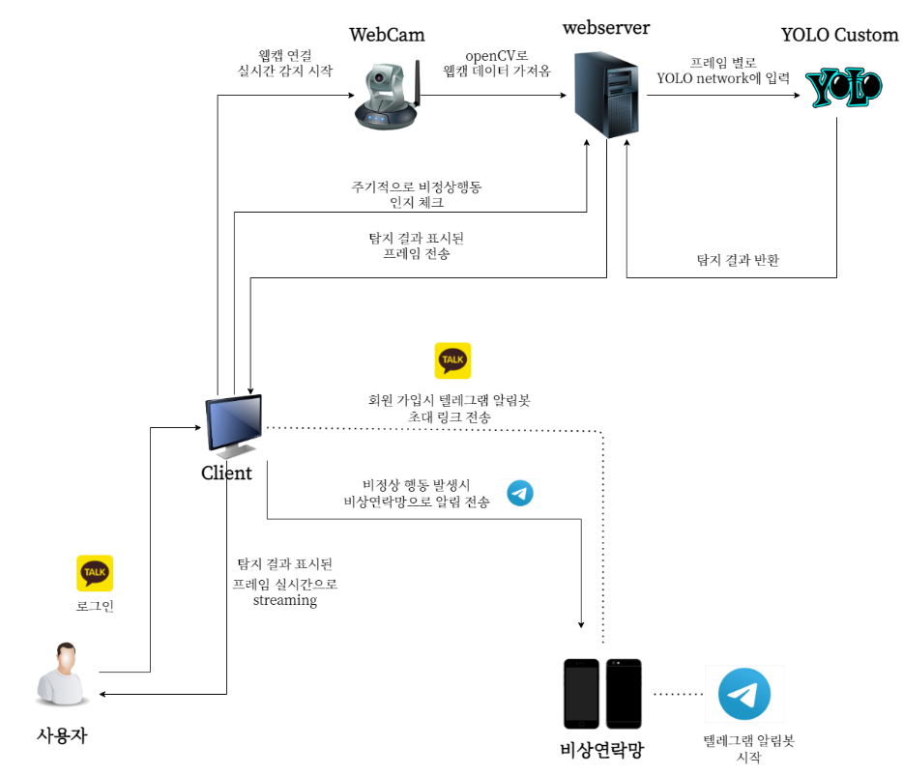

* + 1. 개발기술 설명

사용자가 카카오톡을 통해 회원가입 및 로그인을 하면 서비스 홈페이지(client)로 이동하게 된다. 사용자가 처음 방문했을 경우에는 비상연락망 등록 후, 이상행동 발생시 메시지를 전달할 텔레그램 알림 봇에 연결하는 링크에 접속해 알림 봇을 시작한다. 그 후, client에서 detect버튼을 누르게 되면 실시간으로 등록된 웹캠에 접속해 웹캠 화면을 띄워준다. 만약, 웹캠이 있는 쪽에서 이상행동(punch, kick, push)가 발생했을 경우에 이를 bounding box를 쳐서 client에서 띄워주는 화면에 표시를 하게 됨과 동시에 사전에 등록된 알림봇에 이상행동을 감지했다는 메시지가 전송된다.

* + 1. 시스템의 구성 요소 및 각 컴포넌트 설명
       1. 이상행동 감지 서비스 web application : Client의 회원가입, 로그인 및 위치지정, 알림 봇 설정, 웹캠 실시간 확인 등의 기능을 할 수 있는 전체적인 인프라이다.
       2. 이상행동 감지 모델 : Yolo v4 알고리즘을 활용한 모델을 사용해 웹 카메라에서 들어오는 영상을 frame 단위로 쪼개, 모델에 넣어 이상행동이 있는지 판별하고 이상행동이 발생했다면, 해당 frame에 바운딩 박스를 쳐서 반환한다.
  1. **구현가능성**
     1. YOLO 알고리즘의 기술 수준

앞에서 언급했지만, YOLO 만큼 꾸준하게 개발되고 있는 object detection 알고리즘이 없다. 아래 사진처럼 다수의 object를 detection 할 수 있고, 위의 2.2.3)에서 언급했듯이, yolo는 검출 속도가 굉장히 빠르다. 그렇기 때문에 웹캠의 동영상에서 실시간으로 이상행동 검출하는 것에 대해서는 문제가 없을 것으로 보인다.

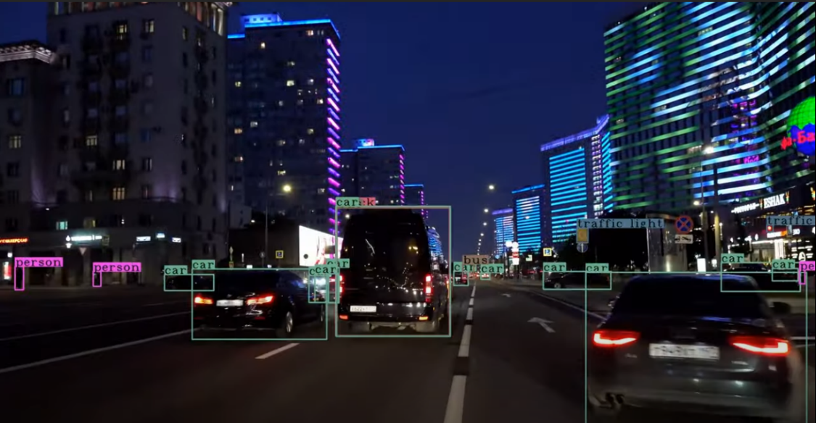

( 그림3-1 ) YOLO Objection detection

* + 1. SW 개발 환경 및 라이브러리 지원 여부

Darknet, Yolov4: Colab 사용

Yolo Label tool: Window 지원

Opencv: Window 지원

CuDNN: Window 지원

* + 1. 시스템 평가 방법
       1. 실시간 웹캠을 이용한 시연을 통해 stand, punch, kick, push 동작에 대해서 정확하게 감지하는지 확인한다.
       2. 이상행위(punch, kick, push)를 감지했을 경우, 등록된 번호로 위치를 포함한 이상행위 감지 메세지가 전달되는지 확인한다.
  1. **개발내용**
     1. 이상행동 감지 서비스 web application

앞서 제작한 모델을 활용한 이상행동 감지 web application을 제작한다. 고객의 회원가입, 로그인, 위치 등록 등의 기능을 할 수 있고 detect 버튼을 누르면, 고객과 연결된 웹캠이 화면상에 나타나게 된다. 이를 통해 웹캠 상에서 이상행위가 발생했는지를 모델을 통해 판단하고, 이상행위가 발생했다면, 화면에 출력하고 이상행위가 발생했다고 등록된 번호로 현재 위치와 함께 메시지로 전달한다.

간혹, 모델에서 오판을 했을 경우를 대비해서 메시지 전송을 하는 부분에 대해 modal창을 띄어 취소할 수 있도록 방어기능을 추가적으로 개발한다.

* + 1. 이상행동 감지 모델

기초적인 기본 동작에 대해서 탐지하는 모델을 제작하려고 한다. 기본 동작은 stand, punch, kick, push 4개의 동작으로 되어있으며, 이 중 이상행동은 punch, kick, push가 된다.

웹캠 frame이 들어왔을 때, 정상행위(stand)와 이상행위(punch, kick, push)를 80%이상 구별할 수 있도록 모델을 개발한다.

1. **개발계획**
   1. **구현플랫폼**
      1. 개발언어 : Python

인프라 구축에는 Flask 프레임워크를 사용하고 opencv 라이브러리를 사용하기 위해서 python을 사용해 개발하기로 했다.

* + 1. Colab

Yolov4 알고리즘을 활용해 모델을 빠른 속도로 학습시키기 위해서는 고성능의 GPU를 필요로 한다. 그렇기 때문에 GPU를 무료로 대여받아 이미지를 학습시킬 수 있는 Colab을 사용하기로 하였다.

* + 1. Open CV

모델을 제작하기 위한, 이미지 pre-processing 또는 augmentation을 진행할 때 사용한다. 또한, 이상행동을 실시간으로 빠르게 검출하기 위해 Cuda모듈을 python에서 직접 호출하기 위해 Open CV를 사용하기로 하였다.

* + 1. Kakao API

Kakao api 중 로그인과 지도 api를 활용하기로 하였다. 보다 빠르고 편리하게 로그인 서비스를 제공하고 위치 정보를 얻기 위해 사용하기로 하였다.

* 1. **프로그래밍 방법**
     1. 이상행동 감지 서비스 web application

Python 프레임워크인 flask를 사용해 인프라를 구축한다.

회원가입 및 로그인 기능은 kakao api의 로그인 api를 활용해 개발한다.

텔레그램 알림 봇 기능은 telegram open api를 활용해 개발한다.

Web application의 전체적인 page는 html, css, js를 이용해 개발하고 flask의 blue print를 이용해 rendering 한다.

웹캠을 실시간으로 보여주는 부분은 open-cv 라이브러리를 사용해 렌더링을 진행한다.

웹캠으로 실시간으로 들어오는 frame에 제작한 모델에 넣어 연산 후, 반환하기 하기 위해서는 빠른 연산 속도가 요구된다. 따라서, open-cv의 cuda dnn을 활용하기 위해 cuda를 설치해 gpu 환경을 구성해준다.

* + 1. 이상행동 감지 모델

Stand, punch, kick, push를 하는 사람의 행동 이미지 데이터를 얻는다.

자세가 명확하게 나온 이미지들만 추리고 데이터가 적을 시에는 augmentation을 진행한다.

이미지 데이터 전처리가 완료되면 Yolo Label을 활용해 각 이미지 데이터에서 자세에 대해 라벨링을 진행해준다.

Yolo 알고리즘을 이용해 학습시키기 위해 Colab에 gpu 환경설정을 하고 darknet을 clone 받은 후, 학습을 진행해 모델의 가중치 파일을 얻어 web application에 적용한다.

* 1. **협업방법 및 진행상황 체크**
     1. 협업 방법: GitHub 활용(issue, 칸반 보드 활용) 및 개발 convention 적용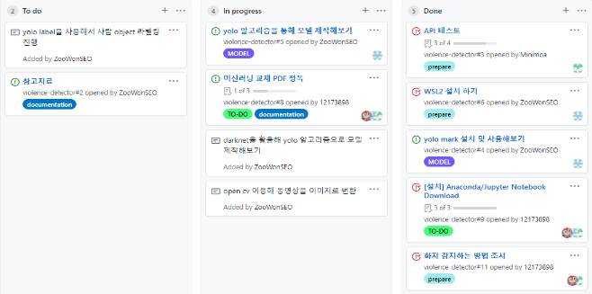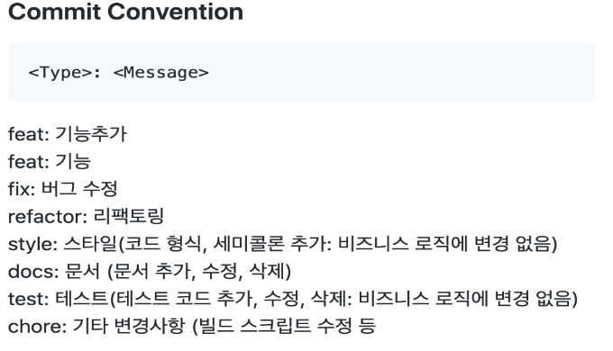
     2. 진행상황

|  |  |  |  |
| --- | --- | --- | --- |
| 주차 | **서주원** | **김지흔** | **이정인** |
| 4주차 | - 관련연구 및 자료조사  - 배경 지식 쌓기  - Open CV 조사  - yolo model 학습 Test 및 라벨링 툴 조사 | - 관련연구 및 자료조사  - 배경 지식 쌓기  - Open CV 조사  - 보고서 취합, 발표자료 제작 | - 관련연구 및 자료조사  - 배경 지식 쌓기  - Open CV 조사  - speech to text API Test  - 알림톡 api API Test |
| 5주차 | - YOLO 알고리즘 Test  - 이상행동 CCTV 데이터 가이드라인 pdf 정독  - 질문, 토론 리스트 작성  - 학습시킨 모델을 파일로 빼는 법 조사 | - 화자 감지 방법 조사  - 이상행동 CCTV 데이터 가이드라인 pdf 정독  - 질문, 토론 리스트 작성  - 자료 취합 및 보고서 작성 | - 화자 감지 방법 조사  - 이상행동 CCTV 데이터 가이드라인 pdf 정독  - 질문, 토론 리스트 작성  - 웹서버에서 모델 돌리는 방법 Test |
| 6주차 | - 피드백에 따른 주제 구체화 (웹캠을 활용한 이상행동 감지 CCTV)  - 기술 개념도 이미지화  - darknet을 통한 YOLO 알고리즘 작동 Test | - 피드백에 따른 주제 구체화 (웹캠을 활용한 이상행동 감지 CCTV)  - openCV를 통한 웹 카메라 입력 Test  - 보고서 취합, 발표자료 | - 피드백에 따른 주제 구체화 (웹캠을 활용한 이상행동 감지 CCTV)  - Dataset search  - openCV를 통한 웹 카메라 입력 Test |
| 7,8 주차 | - yolo로 학습된 가중치를 opencv를 활용해 object detection test  - 웹캠 실시간 송출 기술 조사 및 test | - Open CV 이용해 동영상을 이미지로 변환  - beat data 조사  - 어플 구현 계획  - 보고서 취합 | - 동영상 이미지 변환 방법  - Open CV 이용해 동영상을 이미지로 변환  - fight data 조사  - 어플 구현 계획 |
| 9주차 | - 실시간 웹캠 page 개발  - opencv를 통해 yolo 모델을 통과해 실시간으로 객체탐지 page 개발  - yolo 알고리즘을 통해 행동을 감지하는 모델 제작 진행 | - Open CV 이용해 동영상을 이미지로 변환  - crush data 조사  - Front-end 시안 제작  - 보고서 update 및 발표자료 | -필요한 API 조사 및 Test  -로그인 page 개발 (kakao API활용)  -메인 page 틀 개발 (video 송출) |
| 10주차 | - 이미지 데이터 재조사  - 이미지 데이터 검수 및 전처리 진행  - 이미지 데이터 라벨링 진행  - 소규모 데이터로 이상행동 감지 모델 제작 및 test  - 생성 모델 분석 | - 이미지 데이터 재조사  - flask 사용해 회원정보 page 개발  - 서비스 로고 제작  - bootstrap이용하여 front-end 디자인 수정  - 보고서 취합 | - 이미지 데이터 재조사  - 동영상을 frame 단위로 분할해 이미지로 나누는 알고리즘 작성  - 이미지 데이터 분류  - web application 개발 지원 |
| 11주차 | - 액션 이미지 전처리 진행  - 라벨링 이미지로 yolo모델 훈련, 테스트  - Yolov4, yolov4-tiny 기술 조사 및 훈련, 비교  - 보고서 업데이트  - 테스트 영상 촬영 | - YOLOv4, YOLOv4-tiny 기술 조사  - 보고서 업데이트  - 서비스 화면 Front-end  - 카카오톡 API위한 플러스친구 관리자센터 프로필 생성  - 발표자료, 시연영상 제작 | - 액션 이미지 전처리 진행  - YoLo_label로 라벨링 작업 진행  - yolov4 모델 훈련  - 보고서 업데이트  - 테스트 영상 촬영 |
| 12주차 | - 전체 web application 병합 및 모듈 테스트 진행  - 모델, web application 병합 진행  - yolo 모델 재 학습 및 test  - yolo 모델 결과 분석 | - 회원 페이지 및 page 디자인 css 작업 진행  - 추가 이미지 라벨링  - yolo 모델 결과 분석  - 보고서 업데이트 및 발표자료 작성 | - 전체 web application 병합 및 모듈 테스트 진행  - 모델, web application 병합 지원  - yolo 모델 결과 분석 |
| 13주차 | - augmentation 이미지 라벨링 진행  - yolo 모델 재 학습 및 test  - yolo 모델 분석  - 전체 web application 통합 테스트 진행 | - augmentation 이미지 라벨링 진행  - yolo 모델 분석  - web application 통합 테스트 지원 | - image agumentation 알고리즘 작성  - 기존 액션 이미지 agumentation 진행  - yolo 모델 분석  - web application 통합 테스트 지원 |
| 14주차 | - web application 데모 개발 및 test  - yolo 모델 재 학습 및 tests  - 시연 준비 | - web application 데모 개발 및 test 지원  - test 동영상 제작  - 시연 준비 | - web application 데모 개발 및 test 지원  - test 동영상 제작  - 시연 준비 |
| 15주차 | - 최종 보고서 제작  - 최종 발표 준비 | - 최종 보고서 제작  - 최종 발표 준비 | - 최종 보고서 제작  - 최종 발표 준비 |

1. **개발한 세부기술**
   1. **이상행동 감지 알림 Model**
      1. 이미지 데이터 조사
         1. 기존 이미지 데이터 활용

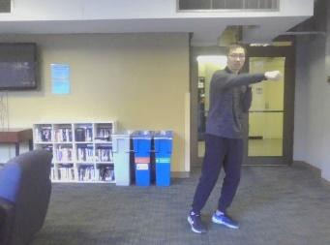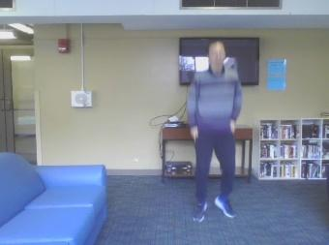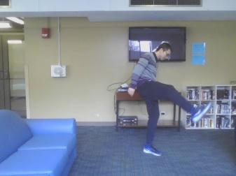

( 그림5-1 ) [stand, punch, kick] 3개의 동작에 대한 이미지

이미지 데이터 셋은 동영상을 frame 단위로 잘라 연속된 image로 제공이 되어있었다. 보다 확실한 모델을 제작하기 위해서 해당 image 데이터 셋에서 punch와 kick 데이터 셋에서 확실한 동작이 아닌 이미지는 제거하는 전처리 과정을 진행했다.

* + - 1. 이미지 데이터 제작

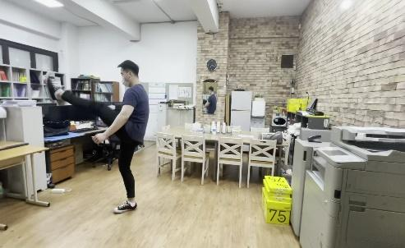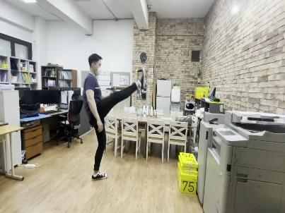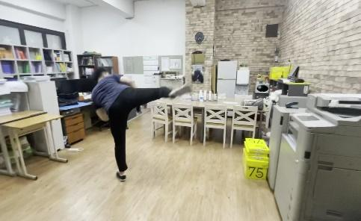

전처리 후, punch와 kick에 대한 이미지 데이터가 부족해 다음과 같이 동영상을 찍어 이미지로 만들어 직접 데이터를 제작했다.

* + 1. 이미지 데이터 전처리 알고리즘 개발
       1. 직접 촬영한 동영상을 이미지화 하기 위한 코드로 동영상에서 이미지로 frame을 변환시켰다.

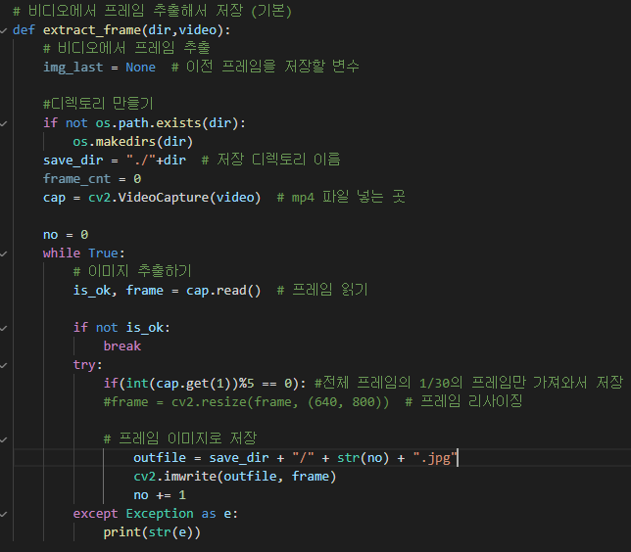

* + - 1. image augmentation 진행(좌우반전, 밝기 조정, 이미지 확대)

기존 이미지에 좌우반전, 밝기 조정, 이미지 확대를 적용시켜 모델의 정확도를 올리고, 이미지 데이터의 개수를 늘리기 위해 사용한 코드

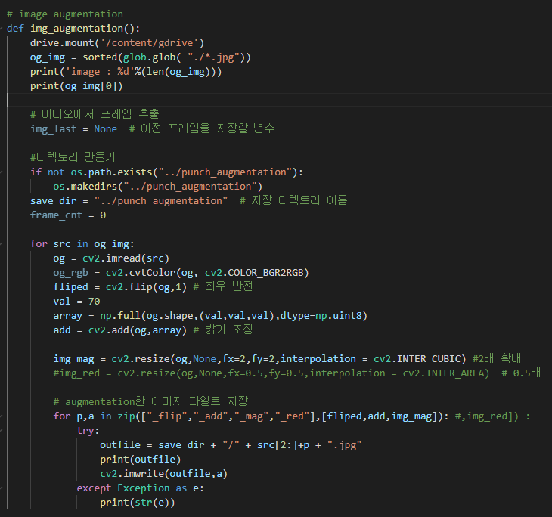

* + 1. Yolo Label을 활용해 Labeling 진행

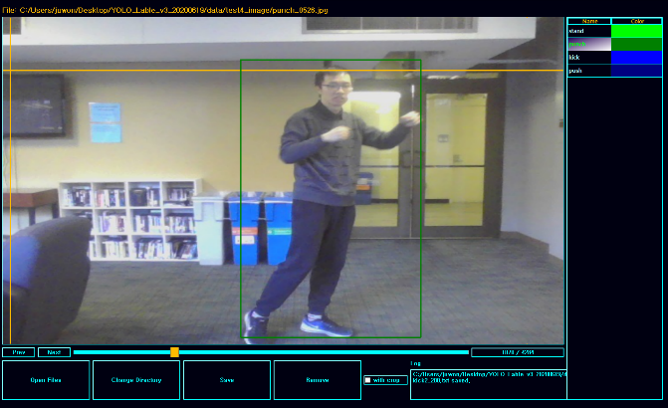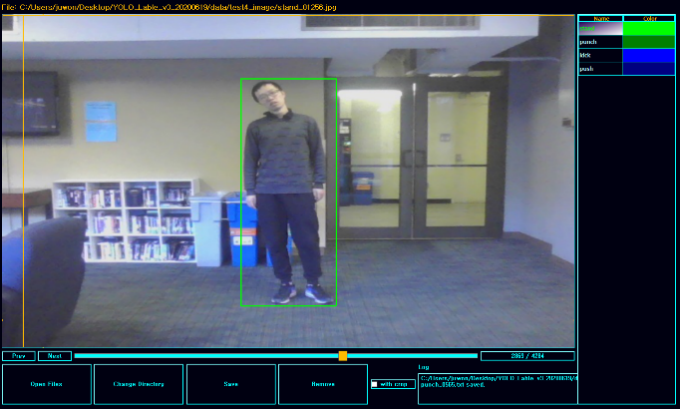

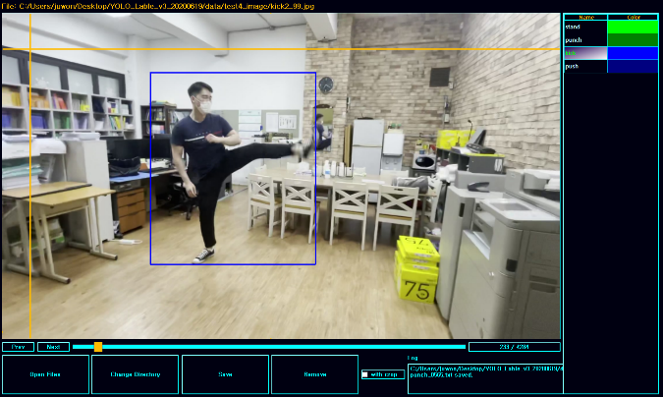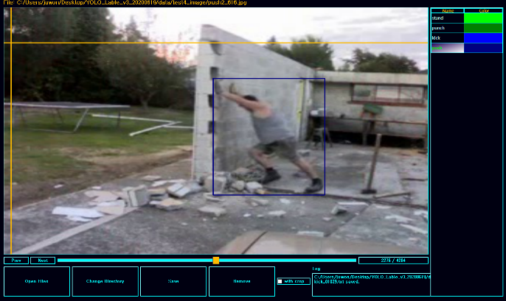

* + 1. Yolo v4 Training
       1. cfg 파일 수정

구글 Colab을 이용해 Yolov4를 훈련시켰다. darknet을 세팅한 후 커스텀 모델을 만들기 위해 yolov4-custom.cfg 파일을 수정했다. 학습 class는 [stand, punch, kick, push] 4개로 max_batches는 8000(4*2000)으로 steps는 각각 6400(80%), 7200(90%)로 설정했다.

이후, class에 맞게 네트워크 값 조정을 위해 yolo class는 4로, filter는 27(9*3)으로 설정했다.

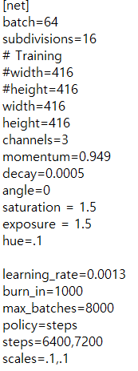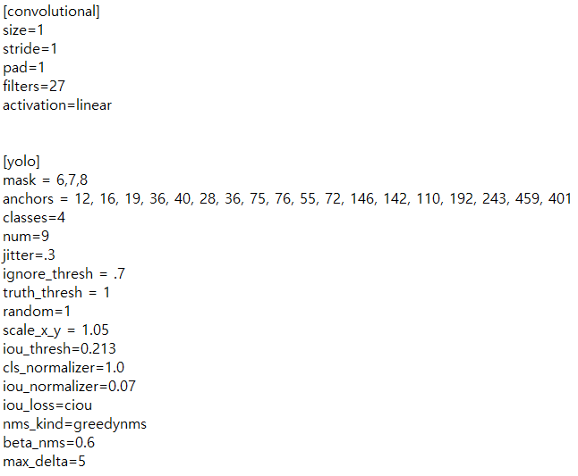

* + - 1. yolo v4 학습

Darknet에서 제공하는 사전 훈련된 가중치인 conv.137을 사용해 모델 학습을 진행했다.

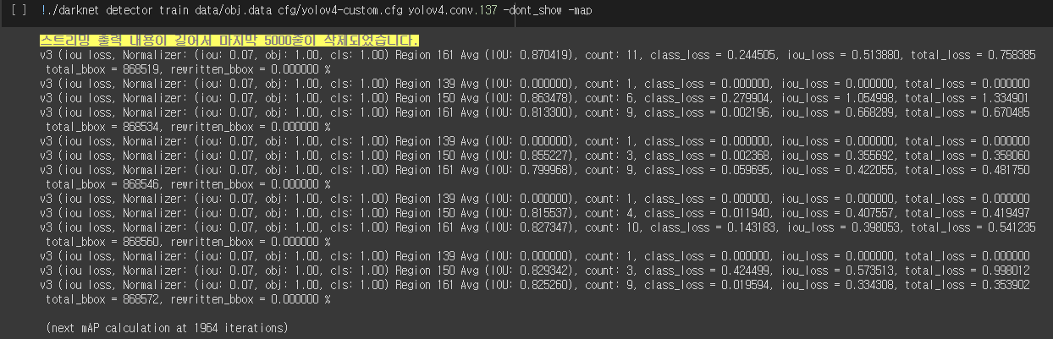

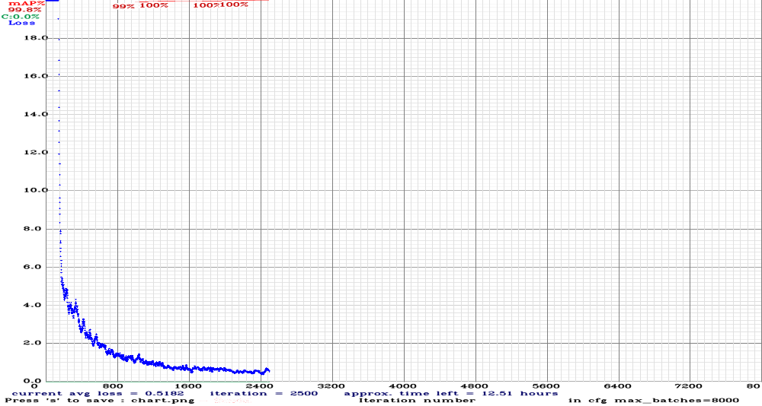

약 2500번 학습을 진행했을 때, avg-loss가 0.5로 감소했고, 이 중 가장 낮은 loss를 가진 가중치 파일인 best-weights 파일이 우리가 사용할 모델 가중치이다.

* 1. **이상행동 감지 web application** 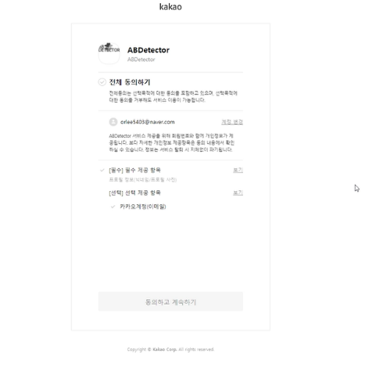
     1. Front-end page



( 그림5-1 ) 첫 접속 화면

( 그림5-2 ) Login화면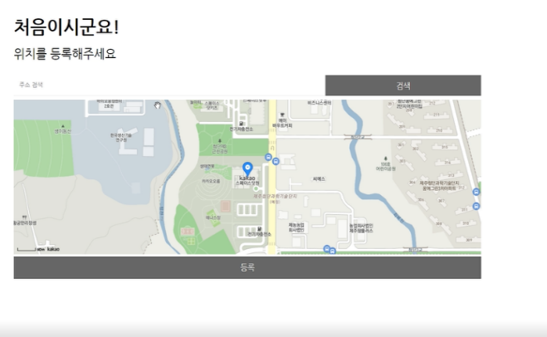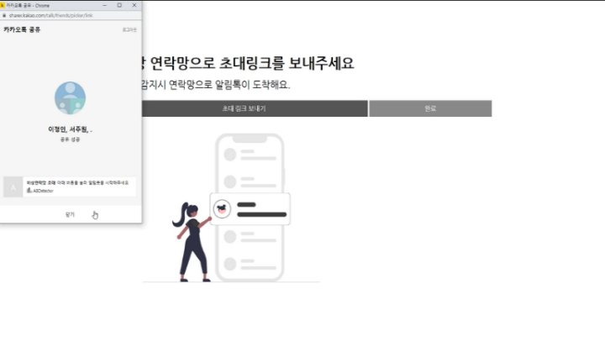

( 그림5-3 ) 위치지정 ( 그림5-4 ) 텔레그램 초대 링크

( 그림5-5 ) detect 메인 화면 ( 그림5-6 ) 실시간 웹캠 및 이상행동 감지 화면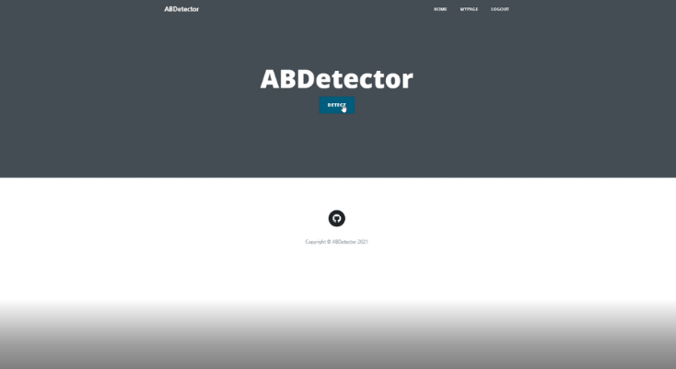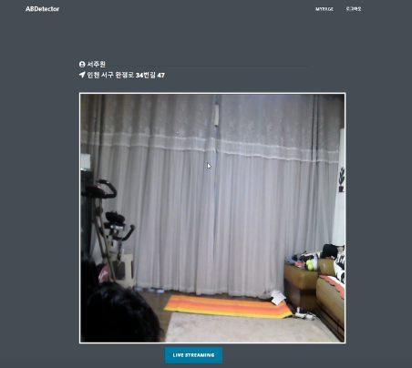

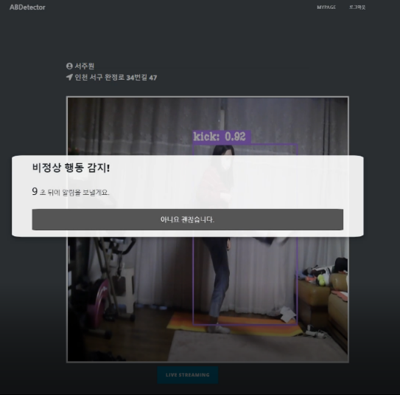

( 그림5-7 ) 이상행동 검출 화면

* + 1. Kakao API를 활용한 Login API

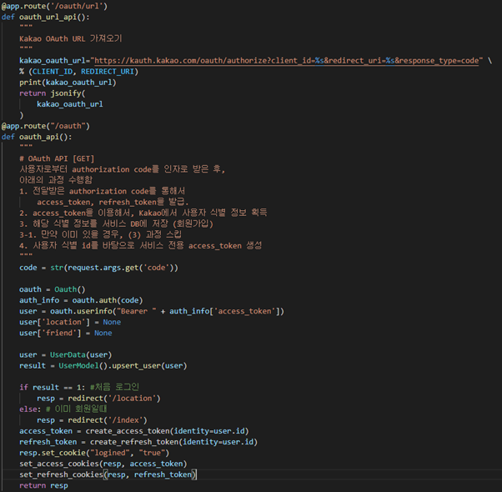

* + 1. Telegram 메시지 전송 API

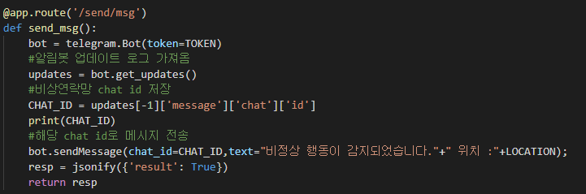

* + 1. 웹캠 frame 입출력 및 yolo 모델 적용 API

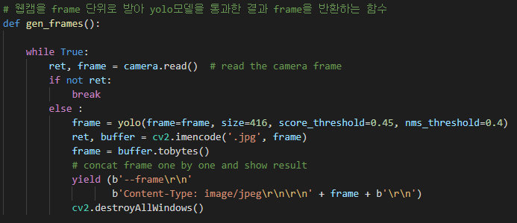

* + 1. 이상행동 검출 boxing 처리 및 메시지 전송을 위한 변수 변경 API

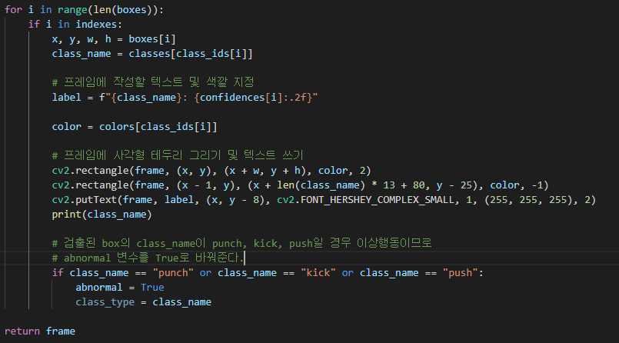

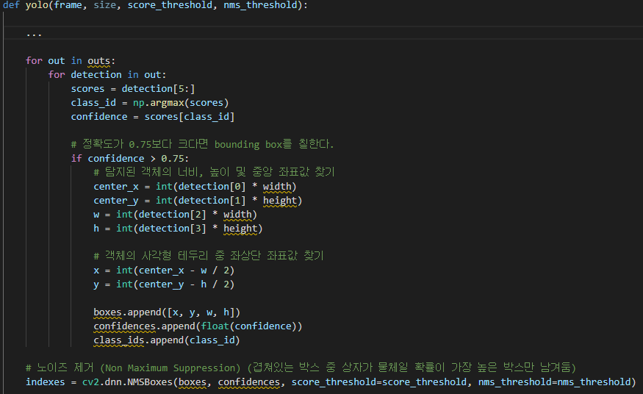

* 1. **서비스 입출력 데이터**
     1. 입력데이터 : 동영상 및 실시간 웹캠 frame

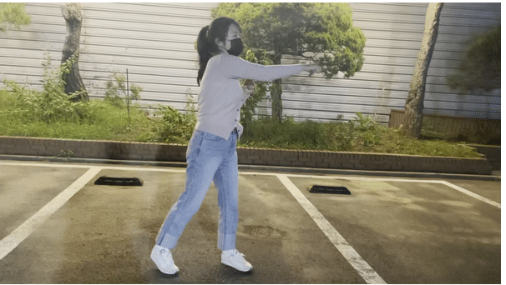

* + 1. 이상행동 class 출력 및 boxing frame 및 메시지 전송

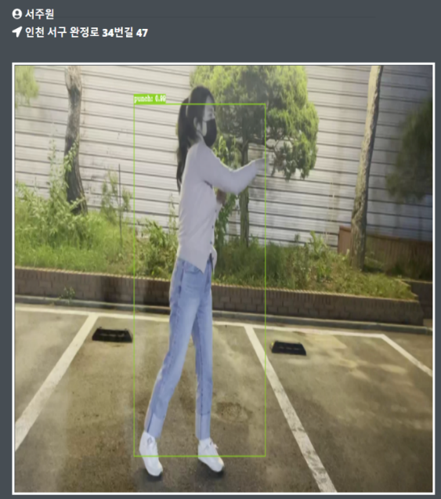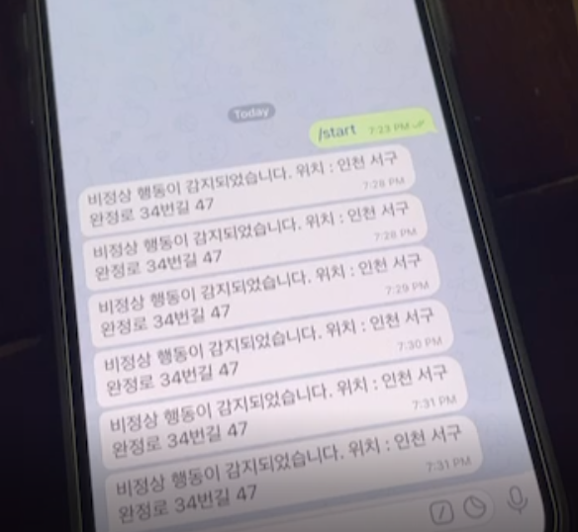

1. **참고문헌**

* [국내보안시장규모 도표] <https://www.outsourcing.co.kr/news/articleView.html?idxno=80813>
* [세계영상감시시스템 시장현황 도표] 연구성과실 용화진흥원, 영상 감시 시스템 시장 및 기술동향 보고서
* [You Only Look Once: Unified, Real-Time Object Detection, 2016] <https://arxiv.org/abs/1506.02640>
* [YOLO9000: Better, Faster, Stronger, 2017]<https://arxiv.org/abs/1612.08242>
* [Rich feature hierarchies for accurate object detection and semantic segmentation, 2013]<https://arxiv.org/abs/1311.2524>
* [YOLOv3: An Incremental Improvement]<https://pjreddie.com/media/files/papers/YOLOv3.pdf>
* [yolo object detection] <https://github.com/AlexeyAB>
* [Kakao API] <https://developers.kakao.com/>
* [jump to flask] <https://wikidocs.net/80351>
* [NTU CCTV-Fights Dataset] http://rose1.ntu.edu.sg/Datasets/cctvFights.asp
* [Action Recognition Datasets] http://rose1.ntu.edu.sg/Datasets/actionRecognition.asp
* [HumanEva Dataset]
* http://humaneva.is.tue.mpg.de/datasets_human_2
* 김선민 외3인 ,2020, 『인공지능을 활용한 스트리밍서비스/SNS 내에서의 폭력 감지 시스템』, Korea Science 2020 온라인 춘계학술대회 논문집 제27권 제1호

1. **결과분석 및 고찰**
   1. **결과분석**
      1. 개발완료사항
         1. 이상행동감지모델 개발 : 다수의 정상 및 비정상 행위에 대해 잘 구별한다.

[정상행동] - stand

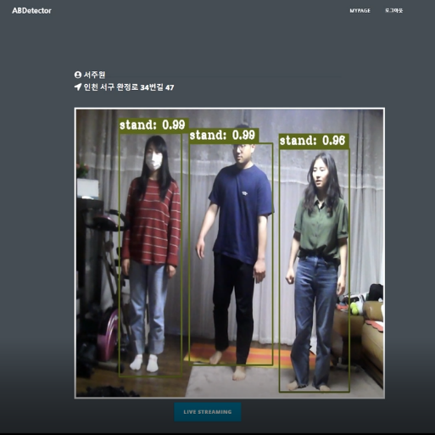

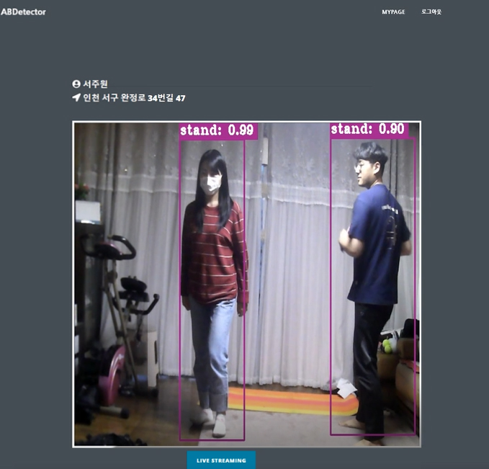

[비정상행동] – push/punch/kick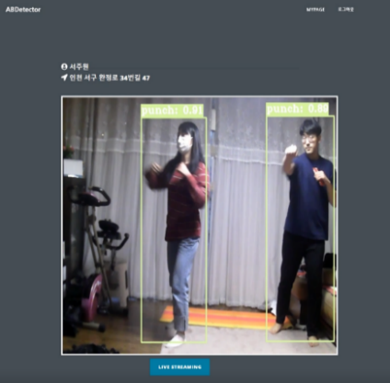

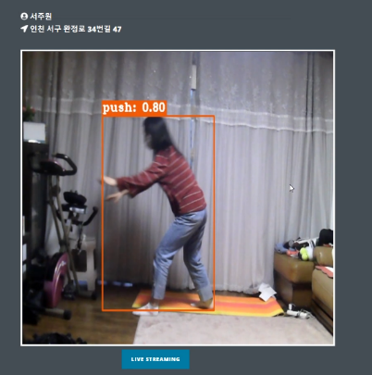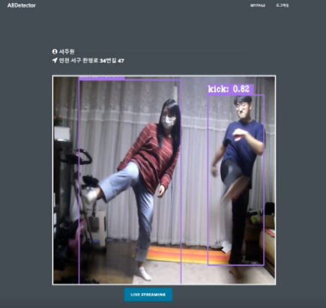

* + - 1. 이상행동 알림 서비스 개발

아래 그림과 같이 이상행동 발생시 비정상 행동 감지 modal 창을 띄워주고 잘못 감지된 것이라면 취소할 수 있는, 버튼을 개발해 사용자의 신뢰성을 높였다.

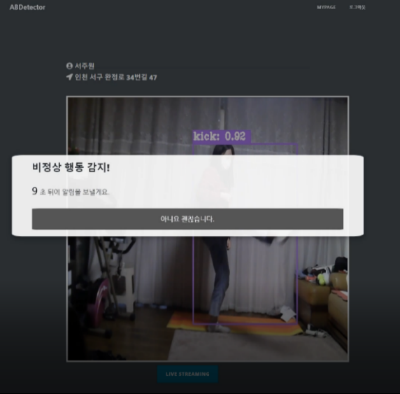

* + 1. 개선사항

기본적인 이상행동(punch, kick, push)뿐만 아니라 맥락이 들어가는 이상행위(주취행동, 비틀거림)에 대해서 추가를 진행해 더 많은 이상행위를 검출할 수 있도록 개선해야 한다.

또한, 카메라가 정면을 향해 있고, 초점의 변화가 거의 없어야 정확도가 높게 나온다. 이점을 해결하기 위해 좌측, 우측 면에서의 이상행위 데이터도 포함하여 학습시켜가며 모델의 정확도를 개선해야 한다.

* 1. **고찰**

각자고찰~